附件2：

标题（居中，一般在20字以内）
作者¹ 作者²
（1. 学校和院系，市，邮编；2. 单位全称，市， 邮编）（单位全称并细化到二级单位，）
摘要：简要说明论文研究工作的主要内容、研究目的、采用方法和主要结论。不用第一人称做主语，一般为250～300字。
关键词：关键词1（该文内容所属二级学科名称）；关键词2；关键词3；关键词4；如有需要
中图分类号：查阅《中国图书馆分类法》） 文献标识码：

以下紧接英文题目、作者姓名及所在单位的英译文、摘要和关键词的英译文，
Nonlinear Tubular Buckling Analysis under Radial Constrains 
in Variable Curvature Wells by DQEM
（与中文题目对应，）
Gan Lifei^{1,2}, Wang Xinwei¹, Liu Feng³
（姓在前，首字母大写，名第1个字母用大写，其余为小写）
(1. College of Aerospace Engineering, Nanjing University of Aeronautics ＆ Astronautics, Nanjing, 210016, China;
2. 94973 Unit in Hangzhou of Zhejiang Province, Hangzhou, 310021, China;
3. Aviation Engineering Institute, Civil Aviation Flight University of China, Guanghan, 618307, China)（英文单位）
Abstract：Based on Love equilibrium equations for a curved and twisted bar in space, the 2D equilibrium equations of the tubular restrained by the radial wall of a variable curvature well are obtained by introducing of the radial constraint. The nonlinear tubular buckling within 2D wellbore with a linear varying curvature is solved by the differential quadrature element (DQE) method together with the incremental iteration scheme. The established method and developed program are verified compared numerical results with data obtained by the finite element method. The result shows that the DQE method has advantages of simple, easy to use, less computation effort, and higher accuracy. Numerical results indicate that the load tubular buckling in a constantcurvature well is larger than that in linear varying curvature wells. The curvatures change of variablecurvature wells has an appreciated effect on the bending moment and tubular constraint force.
与中文摘要意思对应，语言流畅，信息具体，不用第一人称做主语。）
Key words：nonlinearity; buckling; differential quadrature element method; variable curvature well（关键词除专有名词外都用小写。摘要及关键词字号小五号）

以下正文除各部分标题、插图和表格外，一律用五号宋体，具体字体汉字为宋体，数字字母为Times New Roman，正文为五号字的单倍行距。

引言
简要阐述本研究工作的背景（国内外研究的现状、趋势）、目的、意义及创新点和应用前景。

一级标题（参考文献出处及注释序号不可标注在文中题目、摘要及一二三级标题上）

1.1 二级标题科技论文一般用至三级标题。

1.1.1 三级标题
图表名称的格式：图片名称标注在下方，表题标注在表格上方，居中， 插图应随文编排，应插入文中第一次说明它的文字之后，必须先有文中说明，在有插图。

表1 名称……表格
表格以序号、名称的格式标注，居中，表格为三线表（表格套用格式为简明型1）。
x/cm | v/(m⋅s⁻¹) | f/Hz
10 | 2.5 | 4
12 | 3.0 | 5
注：表注和图注用六号宋体，表注左对齐，图注居中。

1.1.2 三级标题
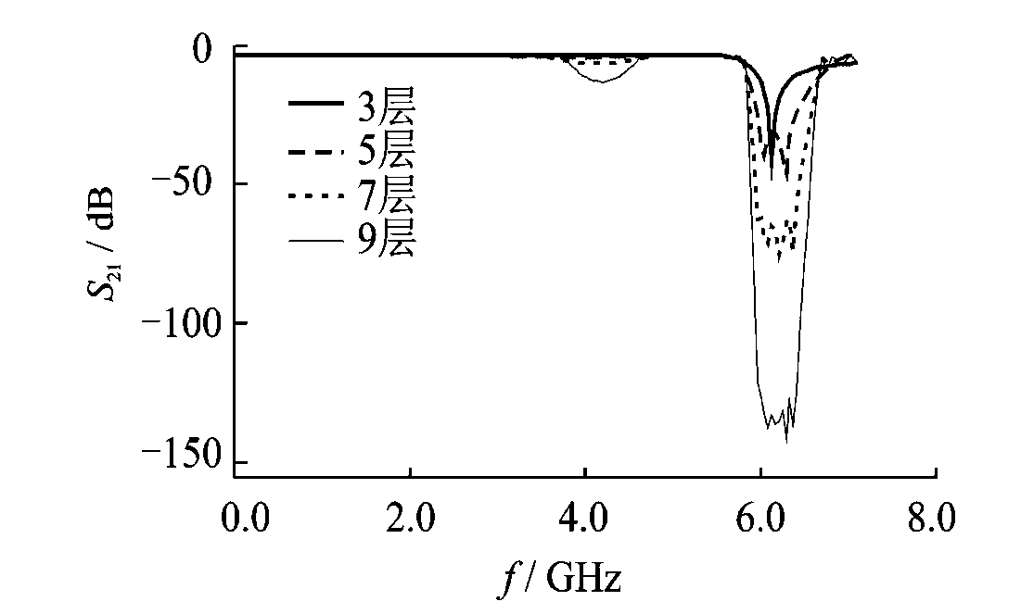
量名与单位以比值形式表示
数字不超过3位数

坐标图：轴标于轴线外侧居中放置；计量单位用负指数形式表示，与变量符号之间以“／”隔开；有刻度的坐标轴不画箭头，无刻度的必须加箭头。

参考文献需在正文中标注，一定在正文中标明所有参考文献的引用位置，参考文献按文中引用顺序，从小到大排序。在文中引用处用右上角标注明。
①期刊的著录格式示例：
△李四光．地壳构造与地壳运动［J］．中国科学，1973，2(4)：400-429．
△ Mastri A R．Neuronathy of diabetic neurogenic bladder［J］．Ann Intern Med，1980，92(2)：316-318．
②专著的著录格式示例：
竺可桢．物候学［M］．北京：科学出版社，1973．１-３．
③论文集的著录格式示例：
于永禄．RTM法制备三维编织结构复合材料的研究［C］//李顺林主编．第八届全国复合材料会议论文集．北京：航空工业出版社，1994．230-232．
④学位论文的著录格式示例：
张竹生微分半动力系统的不变集［D］：北京：北京大学数学系，1983．
⑤专利的著录格式示例：
姜锡洲．一种温热外敷药制备方法： 中国，881056073［P］，1989-07-26．
⑥电子文献
王明亮．关于中国术期刊标准化数据库系统工程的进展［ＥＢ／ＯＬ］．1998-08-06[1998-10-04] ． http://www.cajcd.edu.cn/pub/wm1.txt/980810-2.html．
⑦技术标准的著录格式示例：
全国文献工作标准化技术委员会第六分委员会［S］．GB6447-86文献编写规则．北京：中国标准出版社，1986．

采用双语标注
中文参考文献需采用双语标注，给出部分实例供参考。
1．贺小帆，刘文诞，向锦武．C-T 曲线通用性分析和试验研究[J]．航空学报，2005，26(2)：184-189
He Xiaofan，Ⅱ u W enting，Xiang Jinwu．C-T Analysis and testing on the generality of C-T curve[J]．Acta Aeronautica et Astronautica Sinica，2005，26(2)：184～189(in Chinese)
2．茆诗松，王玲玲．可靠性统计[M]．上海：华东师范大学出版社．1984.
Mao Shisong，Wang Lingling．Reliability statisticslMj．Shanghai：East China University of Science and Technology Press，1984(in Chinese).
3．李玉海．腐蚀条件下飞机结构寿命体系评定技术研究[D]．北京：北京航空航天大学飞行器设计与应用力学系，2001.
Li Yuhai．Research on evaluation technique for life system of aircraft structures under corrosive condition[D].Beijing：Dept of Flight Vehicle Design and Applied mechanics，Beijing University of Aeronautics and Astronautics，2001(in Chinese)

